1.8 Переработка продуктов свинцовой шахтной плавки

1.8.1 Переработка шлаков свинцовой плавки
При плавке свинцового агломерата в шахтной печи а шлак переходит 80% цинка, 20% меди, 2-3% свинца, 90% германия, 45% индия, 55% таллия, 30% теллура, 30% селена, кадмий, олово, благородные металлы. Шлак, полученный при плавке содержит ценные компоненты. %: 5-25Zn; 1,5-2.0 Pb; 0,3-0,6 Cu; 0,05-0,1 Cd; 10-30 г/т Ag, редкие металлы.
Переработка шлаков свинцовой плавки с целью извлечения ценных компонентов может производиться разными способами: фьюмингованием, вельцеванием и электроплавкой.
Наибольшее распространение получил метод фьюмингования, так как он обеспечивает высокое извлечение металлов, высокую производительность, небольшой расход кокса или природного газа и возможность безотвальной технологии переработки шлаков.
Процесс фьюмингогвания заключается в продувке расплавленного шлака воздухом в смеси с восстановителем, в качестве которых может быть использована угольная пыль или природный газ. Процесс осуществляется при температуре 1200-1300^{о}с в восстановительной среде. В этих условиях восстанавливаются оксиды цинка, свинца и других летучих металлов. Их пары возгоняются в газовую фазу.
Процесс осуществляют в шахтных печах прямоугольного типа со следующими внутренними размерами , м: ширина 2-3 м, длина 3-8 м, высота 3-11 м. Устройство печи для фьюмингования шлаков свинцовой плавки представлено на рисунке 1.24. Стенки печи изготовлены из водоохлаждаемых кессонов. Подина печи изготовлена из чугунных плит, охлаждаемых с помощью залитых в плиты водоохлаждаемых трубок. Стенки газоходов также изготовлены из чугунных плит с залитыми змеевиками, по которым циркулирует охлаждающая вода. Схема устройства печи представлена на рисунке 1.19.
На каждой длинной стороне печи в зависимости от её размеров установлены от 11 до 36 фурм, диаметром 55-100 мм. Каждая фурма имеет два ввода: для смеси воздуха с восстановителем и для вторичного воздуха.
Шлаковозгоночная печь работает циклически. Цикл состоит из четырёх периодов: загрузка шлака в печь, разогрев продувка шлака, восстановление и отгонка цинка, выпуск шлака из печи. Весь цикл длится 2-3 ч. В зависимости от размеров печи за один цикл перерабатывают 35-95 т шлака
После заливки шлака в печь до уровня 0,9-1,6 м расплав сначала продувают сжатым воздухом, а затем угольной пылью. Температуру расплава регулируют, изменяя соотношение воздух-угольная пыль. На стадии разогрева шлака воздух подают в количестве 80-100% от его необходимого количества для полного сгорания угольной пыли. При этом все твёрдые частицы шлака расплавляются и температура расплава повышается до 1200^{о}С.

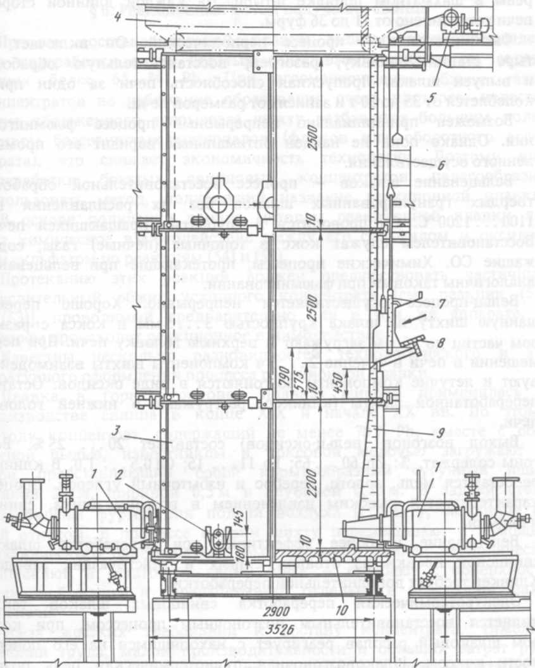

Рисунок 1.24 Устройство печи для фьюмингования шлаков свинцовой плавки

1- полугазовая топка -фурма. 2-летка для выпуска шлака; 3,6- торцевой и боковой кессоны; 4- газоход; 5- привод заслонки; 7- заслонка; 8- заливочное окно с жёлобом; 9- фурменный кессон; 10 - подовая плита.

На стадии восстановления в ванну подают углевоздушную смесь с недостатком воздуха (60-70% от стехиометрии) для создания в печи восстановительной атмосферы. В этих условиях в печи протекают процессы восстановления оксидов и силикатов свинца и цинка:

ZnО + C = Zn + CO (1.136)

ZnO + CO = Zn + CO₂ (1.137)

ZnO·SiO₂ + CO = Zn + SiO₂ + CO₂ (1.138)

PbO + CO = Pb + CO₂ (1.139)

PbO·SiO₂ + CO = Pb + SiO₂ + CO₂ (1.140)

В этих условиях восстанавливается оксид железа

FeO + CO = Fe + CO₂ (1.141)

Образовавшееся металлическое железо способствует восстановлению оксидов цинка и свинца:

Fe + ZnO = Zn + FeO (1.142)

Fe+ PbO = Pb + FeO (1.143)

Fe + PbS = Pb + FeS (1.144)

В пространстве над жидкой ванной и в газоходной системе пары металлов вновь окисляются кислородом воздуха

2Zn + O₂ = 2ZnO (1.145)

2Pb + O₂ = 2PbO (1.146)

Возогнанные из шлака цинк и свинец в газовой фазе за счет кислорода подсосов воздуха переходят в форму оксидов и уносятся из печи в виде возгонов газовым потоком, имеющим температуру 1200-1300 °С. Охлаждение газов до температуры 300-350 °С происходит сначала в котле-утилизаторе, а затем в экономайзере или в воздухоподогревателе. В этих аппаратах осаждается часть возгонов. Окончательно возгоны улавливают в рукавных фильтрах, в которые подают газы при температуре 120-150 °С.
По мере отгонки цинка, концентрация его в шлаке уменьшается, что приводит к замедлению процесса. Поэтому в конце фьюмингования целесообразно поддерживать высокую температуру шлака и высокое содержание СО в газовой фазе. Повышение температуры с 1200 до 1300^{о}С интенсифицирует процесс отгонки цинка в 2 раза, а повышение концентрации СО в газовой фазе с 75 до 80% - в 3-4 раза.
Длительность процесса фьюмингования составляет 2-3 часа. Расход угольной пыли составляет 20-25% от массы шлака. Извлечение цинка в возгоны составляет 90-84%, свинца 95-97%, кадмия-98%, редких металлов(индия, германия, таллия, теллура, селена) – 95%. Содержание цинка в шлаке после процесса фьюмингования составляет 2-3%, свинца 0,05-0,1%.
Медь и благородные металлы в процессе фьюмингования практически полностью остаются в шлаке, что является недостатком процесса. Для их извлечения после процесса фьюмингования необходимо обрабатывать шлак сульфидами в присутствии восстановителя с целью извлечения меди и благородных металлов в штейн или сплав.
С целью интенсификации процесса фьюмингования шлаков было использовании дутьё, обогащённое кислородом., подогрев дутья, металлургическите восстановители, фьюмингование с применением паровоздушного дутья.
При использовании в процессе фьюмингования свинцовых шлаков воздуха, обогащённого до 25-28% кислородом, производительность установки увеличилась на 45-50%. При этом расход угольной пыли сократился на 15-20%. Извлечение цинка в возгоны увеличилось на 5-8%. Интенсифицирующее действие кислорода объясняется значительным уменьшением объёма газовой фазы, за счёт снижения объёма азота, а также за счёт увеличения температуры шлака. Интенсификация процесса при использовании подогретого сырья также объясняется повышением температуры шлакового расплава, что интенсифицирует процесс горения угольной пыли и процесс восстановления оксидов.
Полупромышленные испытания показали, что использование в качестве восстановителя железа в виде стружек, магнитного концентрата от обогащения клинкера позволяет интенсифицировать процесс отгонки цинка из шлака в 1,5-1,8 раза.
Применение паровоздушного дутья при фьюминговании шлаков свинцовой плавки позволяет повысить восстановительную способность газовой фазы за счёт разложения водяного пара под действием углерода при температуре 1200-1300^{о}С:

H₂O + C = CO + H₂ (1.147)

2H₂O + C = CO₂ + H₂ (1.148)

Поскольку реакции (1.75) и (1.76) являются эндотермическими, для поддержания необходимой температуры при применении водяного пара дутьё необходимо обогащать кислородом. Совместное использование водяного пара и кислорода повышает извлечение цинка из шлака на405%. При подаче в печь дутья содержанием 7% пара производительность печи увеличивается в 1,5 раза. Это достигается за счёт того, что в присутствии паров воды по приведённым выше реакциям выделяется водород, который является более эффективным восстановителем, чем оксид углерода.
Были проведены исследования по использованию в процессе фьюимгования шлаков природного газа. Продувка природного газа воздуха в смеси с природным газом не дала удовлетворительных результатов. В этом случае шлак превращается в тестообразную массу, через которую барботаж газа прекращается. Это связано с образованием магнетита по реакции

6FeO + O₂ = 2Fe₃O₄, (1.149)

который делает шлак вязким и тугоплавким.
Лучшие результаты по фьюмингованию шлаков свинцовой плавки дало применение природного газа с нагретым до 550-600^{о}С воздухом, обогащённым до 32% кислородом и добавкой к шлаку твёрдого угля. Извлечение цинка в возгоны при этом составило 85-90%. Продолжительность процесса сократилась вдвое, по сравнению с воздушным дутьём и использованием угольной пыли. При этом сокращается удельный расход топлива на 20%.
Существенным недостатком процесса фьюмингования шлаков является использование угольной пыли, приготовление которой требует дорогих и взрывоопасных установок для помола и сушки угля, транспортировки пыли и дозирования подачи её в печь. Кроме того, угольная пыль не полностью сгорает в процессе фьюмингования. Механический унос угольной пыли составляет порядка 25% от общего расхода, что значительно затрудняет утилизацию тепла отходящих газов, улавливание и последующую переработку возгонов.
Твёрдые шлаки свинцовой плавки могут быть переработаны процессом вельцевания. Шлак предварительно измельчается до крупности 0,3-0,5 мм и смешивают с коксом. Шихту подают в трубчатую вращающуюся печь, где при температуре 1100-1200^{о}С оксиды цинка, кадмия, свинца и других металлов восстанавливаются печными газами и испаряются. Восстановленные металлы в потоке печных газов снова окисляются и улавливаются в системе очистки газов от пыли и конденсируются в виде вельц – оксидов. Химизм процесса не отличается от химизма процесса вельцевания цинковых кеков и описывается реакциями (2.75)-(2.86).
Трубчатая вращающаяся печь имеет длину 41-90 ми диаметр 2,6-4,5 м. Она представляет собой стальной барабан, футерованный изнутри огнеупорным кирпичом. Печь имеет наклон к горизонту порядка 3-5^{о}, скорость её вращения 1-3 об/мин. Удельная производительность печи 0,1-1,2 т/(м³·сут).
Печь работает по принципу противотока. В верхний торец загружают шихту, которая скатывается к нижнему торцу и разгружается. С нижнего разгрузочного торца подают воздух напорным вентилятором. Обжиговые газы отводятся из верхнего загрузочного торца. Процесс вельцевания является непрерывным. Шихта в печи нагревается за счёт горения кокса и тепла экзотермических реакций.
Для поддержания шихты в сыпучем состоянии в её состав вводят кокс в количестве 45-55% от массы шлака. Кокс при вельцевании служит теплоносителем, восстановителем и уплотнителем шихты. Поэтому его вводят в десятикратном избытке от теоретически необходимого.
В процессе вельцевания извлекается 90-93% цинка, 90-92% свинца, 99-99,9% кадмия. Извлечение в клинкер (остаток шихты после процесса вельцевания) меди составляет 89-90%, серебра-85-87%, золота- 95-96%.
Выход клинкера составляет 75-80% от массы шихты. Он характеризуется составом, %: 0,5-0,8 Zn; 0,3-0,5 Pb; 0,5-0,8 Cu; 15-20 C; 200-300 г/т Ag и 0,5-0,8 г/т Au. Клинкер направляется на переработку в медное производство. Если в клинкере отсутствуют медь и благородные металлы, то его целесообразно использовать в строительной промышленности.
Выход возгонов (вельц-оксидов) составляет 20-25 % от массы шихты. Состав возгонов, получаемых при фьюминговании шлаков свинцовой плавки, представлен в таблице 1.4

Таблица 1.4 - Состав возгонов, получаемых при фьюминговании шлаков свинцовой плавки

Металлы | Содержание,% | Металлы | Содержание,%
Pb | 14-20 | In | 0,003- 0,01
Zn | 50-60 | Se | 0,03-0,2
Cd | 0,5-1,0 | Te | 0,005-0,007
Tl | 0,001-0, 006 | S | 0,5
Ge | 0,002

Вельц -оксиды направляются на гидрометаллургическую переработку в цинковое производство. В процессе выщелачивания свинец переходит в твёрдый остаток, который направляется на свинцовое производство.
К достоинствам вельц - процесса шлаков свинцовой плавки следует отнести простоту осуществления процесса, небольшие эксплутационные расходы, высокое извлечение цинка, свинца и кадмия в возгоны.
К недостаткам процесса относятся низкая удельная производительность печи, возможность переработки только твёрдых шлаков, большой расход кокса, большой выход клинкера, переработка которого вызывает трудности.
В настоящее время вельцевание - эффективный процесс для переработки шлаков свинцового производства из отвалов, накопившихся за многие годы.
Шлаки свинцовой плавки могут быть переработаны электротермическим способом в рудно - термической печи. В этом агрегате за одну операцию можно получить жидкий цинк и отвальный шлак. В печи протекают выше описанные реакции (1.136)-(1.144). В печи поддерживается температура порядка 1400 ^{о}С. Расход кокса составляет 2-5% от массы шлака. Степень восстановления цинка в этих условиях составляет 80%. Кроме того в этих условиях восстанавливается до 25% железа, содержащегося в шлаке. Восстановленное железо образует тугоплавкий сплав, медистый чугун, который способствует образованию настылей в печи.
Шлак шахтной плавки перед подачей в шлаковозгоночную электропечь подогревают в нагревательной электропечи.
В шлаковозгоночной печи цинк восстанавливается и возгоняется в газовую фазу, с которой уносится в конденсатор. В конденсаторе цинк конденсируется в жидкую фазу и затем поступает в отражательную печь. В отражательной печи ликвацией цинк отделяется от основной массы свинца и железа с получением товарного цинка следующего состава, %: 98,7 Zn; 1,1 Pb; 0,15 Cd; 0,018 Fe.
Свинец в шлаковозгоночной печи частично восстанавливается до металла и накапливается на поде печи. Часть свинца испаряется, уносится в конденсатор, а затем в отражательную печь. Черновой свинец из шлаковозгоночной печи и отражательной печи направляют на рафинирование.
Отвальный шлак характеризуется составом, %: 5-6 Zn; 0,4 Pb; 28 Fe; 19 CaO; 37 SiO₂. Извлечение цинка в возгоны составляет 77%, свинца в черной свинец 89%. Расход электроэнергии 865 (кВт·ч)/т, расход кокса 2,1 % от массы шлака.
К достоинствам электротермического способа переработки шлаков свинцовой плавки являются возможность получения в одну стадию металлического цинка, свинца, штейна и отвального шлака, отсутствие
топочных газов, небольшой расход кокса, возможность полной механизации и автоматизации процесса.
Недостатками процесса являются малая скорость отгонки цинка, низкое качество цинка, высокий расход электроэнергии, высокое содержание цинка в отвальном шлаке.
Обеспечение более высокой степени очистки шлака от цинка приводит к восстановлению более 30% железа, содержащегося в шлаке, что связано с увеличением расхода электроэнергии, обильным настылеоьразованием и снижением производительности печи.

1.8.2 Переработка штейна свинцовой плавки
Одним из жидких продуктов свинцовой плавки является медно- свинцовый штейн, который характеризуется следующим составом, %: 20-35 Cu; 20-25 Fe; 10-20 Pb; 10-15 Zn; 20-25 S; 0,01-0,03 Se; 0,01-0,03 Sc; 0,01-0,03 Te; 150-500 г/т Ag; 15-50г/т Au. Переработка медно-свинцового штейна осуществляется конвертированием. Суть процесса конвертирования заключается в продувке сульфидного расплава воздухом с целью удаления железа и частичного или полного удаления серы. Штейн содержит много железа и значительное количество свинца, которые при конвертировании образуют большое количество шлака, что снижает производительность конвертера и увеличивает потери меди со шлаком. Поэтому штейн, полученный в процессе шахтной свинцовой плавки, подвергается сократительной плавке в шахтной или электрической печи.
Плавка на штейн в шахтной печи осуществляется при режимах, мало отличающихся от режима шахтной свинцовой плавки. На плавку поступают штейн, агломерат, флюсы, кокс. Снизу в печь подают воздух.
В процессе плавки в печи создаётся восстановительная атмосфера. Сульфид свинца, присутствующий в штейне взаимодействует с оксидом свинца агломерата по реакции
PbS + 2PbO = 3Pb + SO₂ (1.150)

В результате плавки получают черновой свинец, содержащий 86-88% Pb, обогащённый медью штейн, содержащий 40-50% Сu и 5-7%, а также шлак , с который характеризуется составом, %: 1-1,5 Cu; 1-2 Pb; 14-15 Zn, 34-35 FeO;25-26 SiO₂; 11-13 CaO.
Черновой свинец поступает на рафинирование, штейн – на конвертирование, а шлак – на восстановительную свинцовую плавку агломерата в качестве оборота.
Концентрационную (сократительную) плавку штейна в электрических печах осуществляют с добавкой магнитной фракции, полученной при обогащении клинкера вельц-процесса свинцовых шлаков. Магнитная фракция содержит 70% Fe, 4% Cu, 1% Pb, некоторое количество серебра и золота.
В электропечь заливают горячий штейн из шахтной печи и добавляют магнитную фракцию в количестве 10% от массы штейна. В процессе электроплавки штейна с магнитной фракцией протекает реакция

PbS + Fe = Pb + FeS (1.151)

По этой реакции значительная часть свинца из штейна переходит в черновой свинец. В результате штейн обогащается медью. Обогащённый штейн поступает на конвертирование.
Конвертирование штейна осуществляют при температуре 1200^{о}С в два периода. В первом периоде ошлаковывают железо и свинец.
В горячий конвертер заливают порцию штейна, продувают 5-10 мин воздухом, затем добавляют кварцевую руду из расчёта получения шлака содержанием кремнезёма 18-22% и холодные добавки и продувают ещё 45 мин.
В процессе конвертирования ошлакование железа и свинца протекает по реакциям

2FeS + 3O₂ + SiO₂ = 2FeO·SiO₂ + 2SO₂ (1.152)

PbO + SiO₂ = PbO·SiO₂ (1.153)

Часть свинца сульфидируется по реакции

2Pb + 2FeS + O₂ = 2PbS + 2FeO (1.154)

Пока в конвертере присутствует сульфид железа, основная масса свинца остаётся в виде сульфида.
Продолжительность продувки первого периода составляет порядка 45 мин. Жидкими продуктами первого периода конвертирования являются конвертерный шлак и белый штейн (белый матт). Шлак состоит из фаялита, свободного кремнезёма, оксидов свинца и цинка. Содержание меди в шлаке составляет порядка 1,5-2%. Шлак, полученный в первом периоде конвертирования, богатый медью и свинцом, направляют на процесс агломерации свинцовых концентратов. Она находится в лаке в виде механических примесей Cu₂S. Конвертерный шлак сливают в ковш, добавляют в конвертер новую порцию штейна, флюсов, холодных присадок и продолжают продувку до полного перевода железа в шлак. По мере накопления определённой массы белого штейна проводят второй период конвертирования. Во втором периоде конвертирования получают черновую медь, образующуюся в результате продувки воздухом белого штейна. Во втором периоде протекают химические реакции

Cu₂S + O₂ = Cu₂O + SO₂ (1.155)

Cu₂S + 2Cu₂O = 6Cu +SO₂ (1.156)

Cуммарная реакция второго периода конвертирования может быть выражена уравнением

Cu₂S + O₂ = 2Cu + SO₂ (1.157)

Свинец, содержащийся в белом штейне частично возгоняется в виде PbO, частично шлакуется при добавке небольшого количества кремнезёма по реакции (1.80), образуя богатый по меди (40% Сu) шлак второго периода конвертирования. Этот шлак направляют на первый период конвертирования штейна.
Черновая медь, получаемая во втором периоде конвертирования, имеет состав, %: 96 Cu; 1-1/5 Pb; 0,2-0,3 Zn; 0,9-1,2 As; 0,05-0,2 Sb; 0,07-0,3 S; 0,5-0,8 O₂, 3,0-3,5 кг/т Ag; 30-50 г/т Au. Черновая медь направляется на рафинирование.
Прямое извлечение меди в черновую медь в процессе конвертирования составляет 83-86%, а с учётом переработки шлака второго периода конвертирования95-96%.
Свинец распределяется по продуктам конвертирования следующим образом: в шлак-40-45%; в возгоны -50-55%; в черновую медь - 0,5%.
В процессе конвертирования 85% цинка переходят в шлак, 15-20% в возгоны.
Уловленная пыль характеризуется составом, %: 50-51 Pb; 6-10 Zn; 1,5-1,7 Cu; 0,02-0,2 Cd; 12-22 As; 0,8-1,0 Se.
Для процесса конвертирования используются конвертеры горизонтального типа. Ёмкость от 8-до 75 т. Он представляет собой цилиндрическую ёмкость, опирающуюся с помощью опорных бандажей на ролики и способен поворачиваться вокруг горизонтальной оси Заливка штейна, загрузка флюсов, холодных присадок, слива шлака и штейна осуществляются через горловину, расположенную в верхней части цилиндрического корпуса. Поворот конвертера вокруг горизонтальной оси осуществляется с помощью электродвигателя подсоединенного через редуктор к зубчатой паре, в которую входит зубчатый венец охватывающий корпус конвертера и ведущая шестерня.
Воздух в расплавленную ванну конвертера поступает от воздуходувной машины по трубопроводам через фурмы. Количество и диаметр фурм определяется размерами конвертера.
Кожух конвертера изготовлен из листовой стали и футерован изнутри огнеупорным кирпичом (хромомагнезит, периклазошпинелид, магнезит). Горловина конвертера закрыта водоохлаждаемым напыльником для отвода конвертерных газов. Транспортировку расплавов осуществляют ковшами.

1.8.3 Переработка шпейзы
Шпейза при свинцовой плавке образуется, если в процессе агломерирующего обжига из свинцового концентрата недостаточно полно были удалены мышьяк и сурьма. Шпейза характеризуется составом: %: 2-15 Pb; 2-34 Cu; 18-30 As; 1-6 Sb; 0,001-0,01 Au; 0,015-0,02 Ag/
В горне печи шпейза располагается между слоем свинца и штейна. Часто граница между ними бывает размытой, что значительно затрудняет их разделение.
Наиболее распространённым способом переработки шпейзы является её конвертирование совместно со штейном свинцовой плавки. В процессе конвертирования в черновой металл извлекается 95% Cu, практически всё серебро и золото. В газовую полностью переходят мышьяк и сурьма и на 80% свинец. При последующей переработке конвертерных пылей в электропечи мышьяк и сурьма образуют свинцово- мышьяковистый сплав.
Шпейза может быть переработана плавкой в отражательной печи. Перед плавкой в печи осуществляют окислительный обжиг шпейзы. При обжиге значительное количество мышьяка и сурьмы удаляется в газовую фазу в виде As₂O₃ и Sb₂O₃. В качестве флюса при плавке шпейзы в отражательной печи используют кремнезём. В процессе плавки получают черновую медь, в которую извлекаются благородные металлы. В шлак переходят железо, свинец, часть мышьяка и сурьмы. Полученный шлак направляют на переработку на восстановительную плавку в месте с со свинцовым агломератом.

1.8. 4 Переработка пылей свинцового производства
При агломерирующем обжиге и шахтной плавке свинцового агломерата с газовой фазой уносится пыль. Крупная фракция пыли улавливается в циклонах и пылевых камерах. Тонкая пыль улавливается в рукавных фильтрах и электрофильтрах. Состав грубой пыли мало отличается от состава шихты и характеризуется составом, %: 45-55 Pb; 10-20 Zn; 0,5-1,5 As; 6-8 S; 0,1-1,5 Fe. Грубая пыль возвращается или на агломерацию или непосредственно на свинцовую плавку.
В тонкую пыль пререходит до 70% Тl, 50-55% Se, 40-50% Te, до 25% In, значительная часть кадмия и других ценных компонентов шихты. Селен концентрируется в основном в пылях агломерирующего обжига, пылях свинцовой плавки и пылях процесса конвертирования. Таллий концентрируется преимущественно в пылях агломерации. Кадмий, цинк, индий, германий концентрируются в пылях шахтной плавки.
Тонкая пыль свинцового производства характеризуется составом, %: 45-60 Pb; 10-20 Zn; 1,6-3,5 Cd; 0,2-1,0 Se; 0,05-0,2 Te; 0,02-0,06 In; 0,1-0,2 Tl; 0,001-0,003 Ge, 0,4-3,0 As. Кроме того в пыли концентрируется фтор и хлор. Высокое содержание мышьяка в пыли делает практически невозможным извлечение из пыли цветных и редких металлов, без предварительного его удаления из пыли.
Переработка тонких пылей свинцового производства осуществляется как гидрометаллургическими, так и пирометаллургическими способами.
Наиболее распространённым способом является многократная циркуляция пылей в свинцовом производстве до максимального накопления в них ценных компонентов с последующей гидрометаллургической переработкой.
Технологическая схема переработка пылей свинцового производства с применением процесса сульфатизации их серной кислотой с получением цинкового купороса представлена на рисунке 1.20.
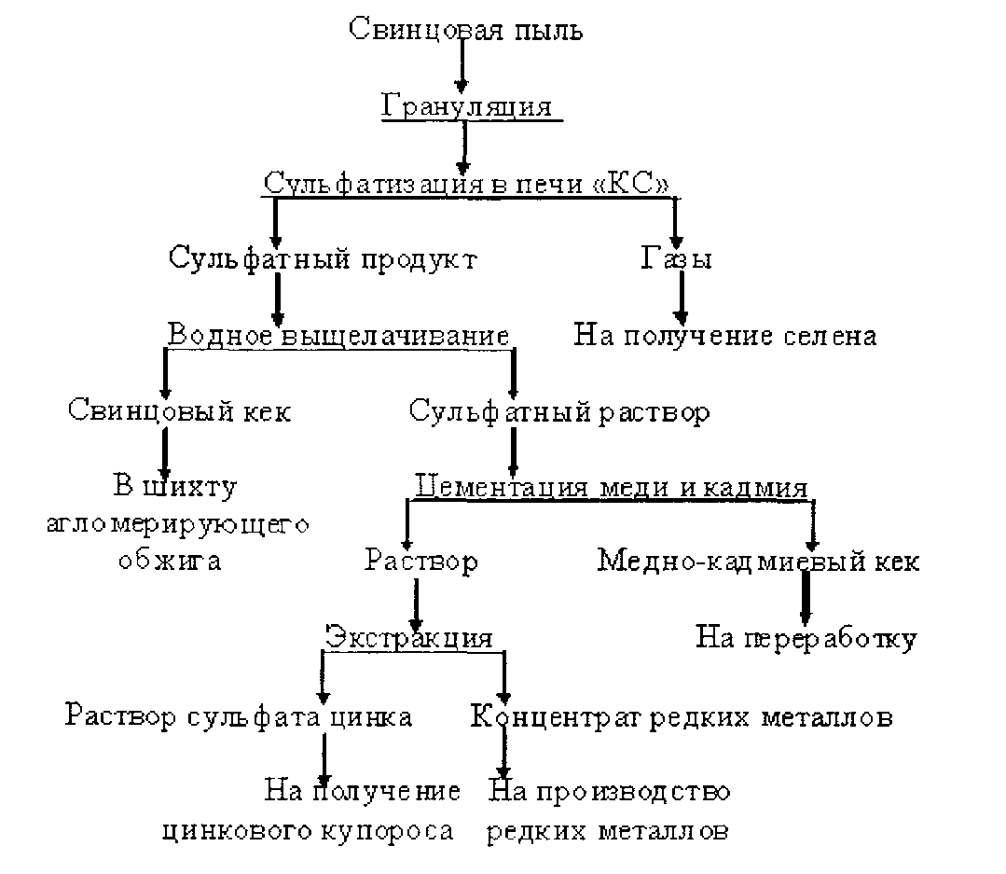

Рисунок 1.20 Технологическая схема переработки свинцовых пылей с сульфатизацией крепкой серной кислотой

По этой схеме пыли подвергают грануляции на чашевом грануляторе с крепкой серной кислотой с последующей термической обработкой гранул в печах кипящего слоя при температуре 300-400 ^{о}С. При сульфатизации из пылей удаляется 80-85% As, 70-75% Se, 85% Cl, 80-85% F.
Просульфатизированные гранулы поступают на водной выщелачивание, в результате которого в раствор извлекают 95-97% Zn, 93-95% Cd, 74-93% редких металлов. Остаток от водного выщелачивания сульфатного продукта содержит около 65% цинка; 0,5% свинца; 0,2% кадмия. Кек возвращают на на агломерирующий обжиг свинцового концентрата.
Из растворов от выщелачивания медь и кадмий извлекают методом цементации. В качестве цементатора используется цинковая пыль. Процесс цементации основан на протекании реакций
Zn + CuSO₄ = ZnSO₄ + Cu (1.158)

Zn + CdSO₄ = ZnSO₄ + Cd (1.159)

Полученный медно-кадмиевый кек направляют на извлечение меди и кадмия. Индий и таллий из раствора извлекают экстракцией. Цинковый раствор упаривают до сухого цинкового купороса.
Переработка пылей свинцового производства с использованием сульфатизации концентрированной серной кислотой обеспечивает комплексное извлечение ценных компонентов с одновременным выводом вредных примесей из процесса.
Недостатком метода является большой безвозвратный расход серной кислоты, низкое извлечение селенга, получение цинка в виде сульфата и не решение экологических проблем.
Переработка пылей свинцового производства может быть осуществлена электротермическим способом. По этому методу пыль смешивается с сульфатом натрия и коксом и плавится в электропечи при температуре 900-1000^{о}С. В процессе плавки сульфат натрия восстанавливается до сульфида

Na₂SO₄ + 4C = Na₂S + 4CO (1.160)

Сульфид натрия реагирует с оксидом цинка по реакции

ZnO + Na₂S = Na₂O + ZnS (1.161)

Сульфиды натрия и цинка образуют штейновый расплав.
Соединения свинца, присутствующие в пыли, восстанавливаются до металла
PbO + C = Pb + CO₂ (1.162)

PbO·SiO₂ + C = Pb + SiO₂ + CO (1.163)

Кадмий при плавке переходит в возгоны.
Жидкими продуктами плавки являются металлический свинец, кадмиевые возгоны, натриевый штейно- шлаковый расплав. Металлический свинец направляют на рафинирование, кадмиевые возгоны на гидрометаллургическую переработку, а штейно-шлаковый расплав измельчают в струе воды и выщелачивают. В результате получают сульфидный цинковый концентрат и раствор, содержащий селен, теллур и индий.
Достоинством электротермического способа является высокое извлечение свинца в металл (96%), кадмия в возгоны (96%) и затем в металл (92,5%), а также высокое извлечение цинка в концентрат (90%).

